Viena Capellanes celebra su 150 aniversario regalando dos meses de suscripción gratuita a la plataforma de streaming El Gourmet

- Esta plataforma de streaming es la única en España dedicada a la alta gastronomía
- La campaña, dirigida a “paladares gourmet”, estará activa hasta final de año
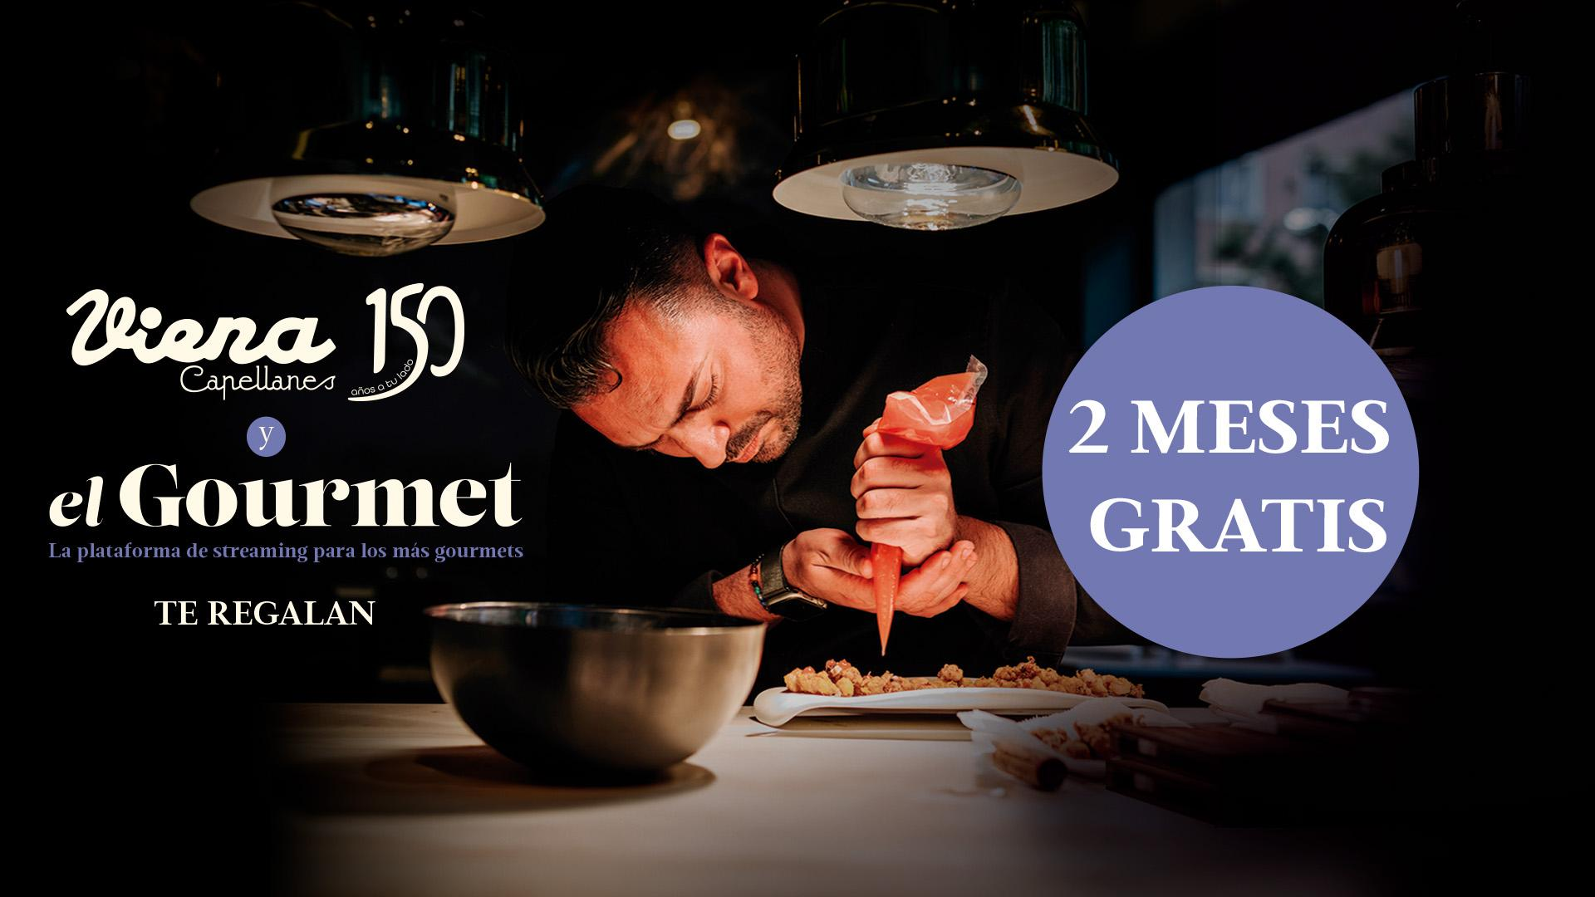

Madrid, 8 de noviembre de 2023.- Viena Capellanes, la icónica cadena de restauración madrileña, pondrá en marcha una campaña de promoción en colaboración con AMC Networks International Southern Europe con El Gourmet, la plataforma de streaming de la compañía, como protagonista.
Por cada compra realizada en alguno de sus 26 establecimientos de la Comunidad de Madrid o en Córners Viena, la emblemática pastelería repartirá suscripciones gratuitas de dos meses a la plataforma El Gourmet, disponibles hasta final de año para los clientes de Viena Capellanes.
El Gourmet es la única plataforma de streaming en España dedicada a la alta gastronomía y puede disfrutarse en su versión web, a través de la aplicación para dispositivos móviles iOS y Android, como canal en Prime Video y en televisores Samsung Smart TV (Tizen). De la mano de un completo repertorio de programas dirigidos a los apasionados de la gastronomía y enología, se aproxima al trabajo de grandes referentes de la cocina contemporánea y aborda diferentes tradiciones culinarias de todo el mundo.
‘Productores con estrella’, ‘El queso, una historia de amor, ‘Los mejores restaurantes del mundo’ o ‘Recetas de la realeza’ son algunos de los formatos que destacan dentro del catálogo de El Gourmet, que en las próximas semanas se ampliará con el estreno en exclusiva de producciones como ‘Los viñedos de Barossa con Justin Schofield’ o ‘El París del chef Guillaume’, entre otros contenidos.
Acerca de Viena Capellanes
Viena Capellanes es una empresa madrileña que fabrica y comercializa, a través de sus propios puntos de venta, productos de pastelería artesanal, platos preparados saludables y catering gourmet.

Actualmente cuenta con 26 establecimientos propios en Madrid, un obrador en Alcorcón, casi 40 Viena Córners en distintas empresas, una Escuela de Cocina y Repostería, el hotel Viena Suites, un servicio de catering para eventos corporativos y familiares; además de una propia página web y App de delivery “My Viena”, desde la que también comercializa sus productos.

Viena Capellanes fue fundada en 1873 por D. Matías Lacasa y posteriormente adquirida por Manuel Lence. La gestión de la empresa continúa llevándose íntegramente por la familia Lence más de 110 años después. Viena Capellanes es sinónimo de calidad, tradición, capacidad de adaptación al cambio y pasión por sus clientes.
Acerca de El Gourmet
Producido por AMC Networks International SouthernEurope, El Gourmet es la primera y única plataforma de streaming en España dedicada a la alta gastronomía. Está disponible en su versión web, a través de la aplicación para dispositivos móviles iOS y Android, como canal en Prime Video y en televisores Samsung Smart TV (Tizen).

Para más información:
Actitud de Comunicación
Mirella Palafox: mirella.palafox@actitud.es
viena.capellanes@actitud.es
91 302 28 60

